INDICAÇÃO Nº 146/2024

Indico ao Prefeito Municipal, Exmo. Sr. Lucas Gibin Seren, e ao Responsável pela Garagem Municipal, Sr. Silvio Renato Barbosa, para que determinem a roçagem do mato que cresce junto as guias nas vias públicas do nosso município.

Justificativa
Como pode ser observado na foto abaixo, o mato tem crescido em grande proporção e é fato devido as chuvas, porem a manutenção e limpeza das vias publicas é de responsabilidade da administração. Alguns moradores reclamam que o problema não é de hoje que acontece, em muitos casos o próprio morador acaba arrancando o mato enfrente a sua residência, no caso a foto foi tirada pelo morador na Rua João Spionello que tem vários pontos onde pode ficar bem lucidado o problema, fato que acontece em muitos locais. Assim como é feita a limpeza da guia, se faz necessário também a roçagem do mato que cresce junto as guias e assim evitar a aparência de abandono e sujeira nas vias da cidade.

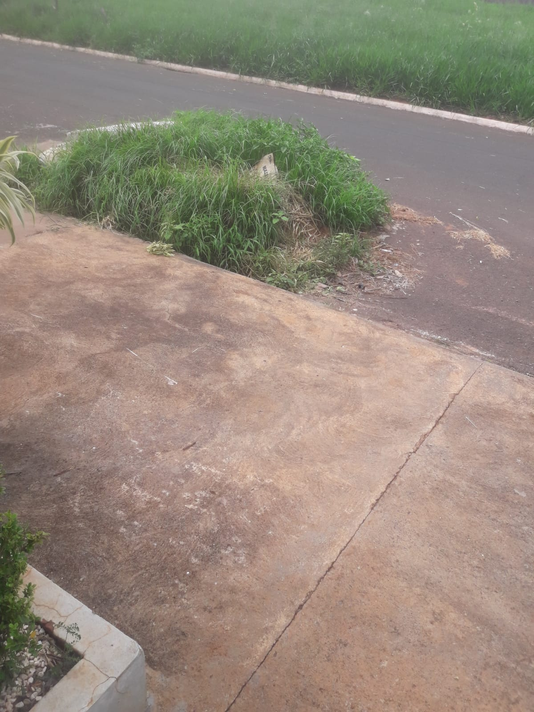

Peço atenção a esta indicação e já antecipo meus agradecimentos.
Bebedouro, Capital Nacional da Laranja, 28 de fevereiro de 2024.

Eliana Braga Fróes Merchan Ferraz
VEREADORA - União Brasil

